Контрольная работа 6 класс
ОБЯЗАТЕЛЬНАЯ ЧАСТЬ
1 Проверяем умение производить арифметические действия с дробями.
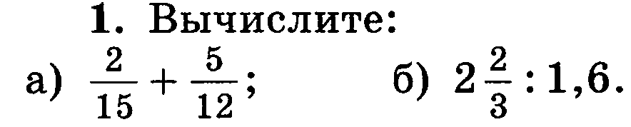
2 Проверяем умение находить часть от числа и число по его части .
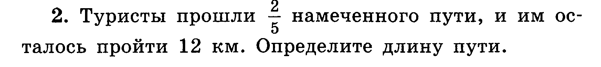
3 Проверяем умение решать уравнения.
4 Проверяем умение производить арифметические действия с десятичными дробями .
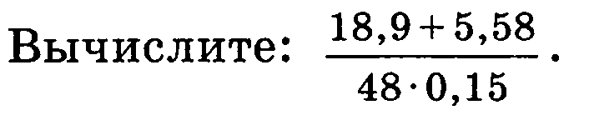
5 Проверяем умение решать задачи проценты.
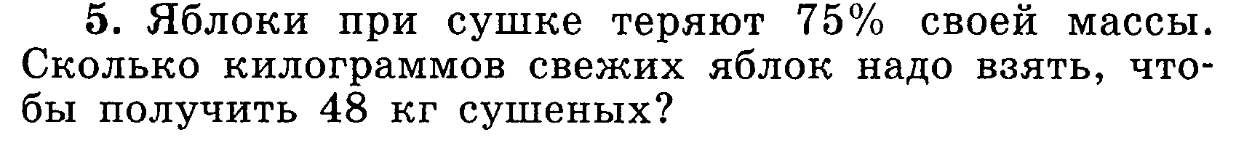
6 Проверяем умение решать текстовые задачи в 2–3 действия.
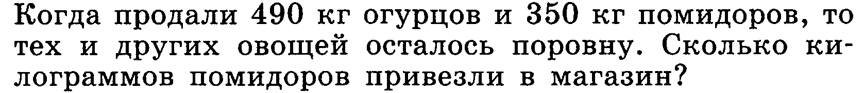
ДОПОЛНИТЕЛЬНАЯ ЧАСТЬ
7 Проверяем умение выполнять вычисления рациональным способом..
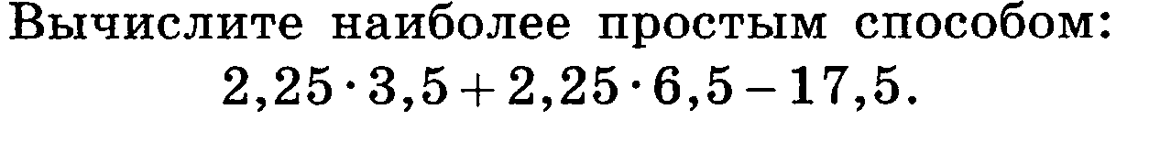
8 Проверяем умение решать задачи на вероятность события.
